ANEXO I

FORMULARIO DE SOLICITUD PARA PARTICIPAR EN LA I CONVOCATORIA DE PREMIOS A TRABAJOS DE FIN DE GRADO Y FIN DE MÁSTER PARA EL CURSO ACADÉMICO 2018/19 DE LA CÁTEDRA ATLANTIC COPPER.
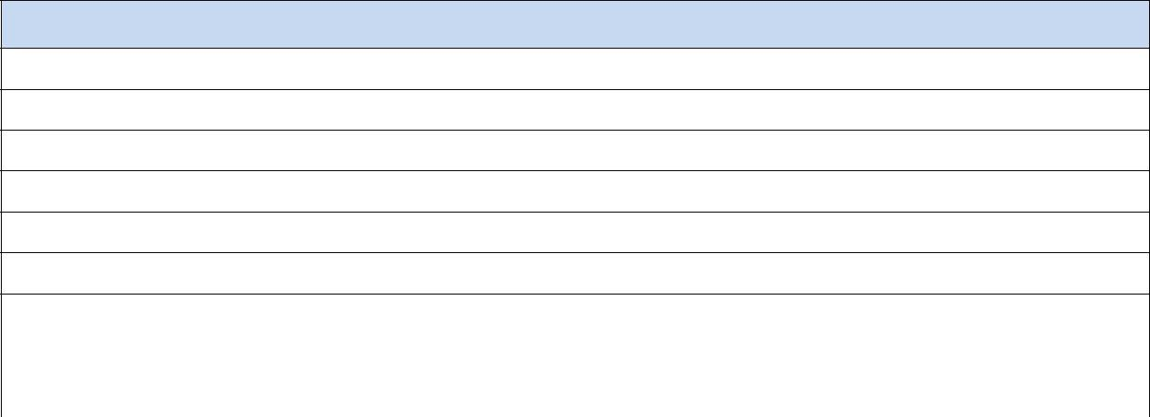
DATOS PERSONALES
Nombre:
Apellidos: DNI:
Dirección: Localidad: Teléfono:
Fecha de nacimiento:
Provincia:
Correo electrónico:
Universidad:
Titulación:

DATOS TFG / TFM
Autor TFG: | Autor TFM:
Título del trabajo:
Fecha de presentación:
Tutor/a o Director/a:
Calificación obtenida:
Línea:
Resumen:

En………………………………a……….de…………………de………….

De conformidad con lo establecido en la Ley 34/2002 de 11 de julio, de Servicios de la Sociedad de la Información y del Comercio Electrónico, en el caso de que usted desee dejar de recibir comunicaciones comerciales por parte de la Cátedra Atlantic Copper puede solicitar la baja del servicio enviando un email a la siguiente dirección de correo electrónico catedra.atlanticcopper@uhu.es.o bien marcando la casilla siguiente:

No autorizo el envío de comunicaciones por medios electrónicos por parte de la Cátedra Atlantic Copper
Fdo.:
ANEXO II
MODELO DE DECLARACIÓN JURADA

D/Dña. , siendo mayor de edad, con número de
DNI………………..y letra…., con domicilio en de la provincia de
……………………….. en la calle……………………..y número…………………………….

Declaro que:

− Autorizo a la Cátedra Atlantic Copper para que me realice fotos durante las actividades que se desarrollen en relación con esta convocatoria, así como que puedan ser difundidas por cualquier medio, siempre con carácter gratuito.
  - Conozco, acepto y cumplo las bases para participar en la I Convocatoria de Premios a Trabajos de Fin de Grado y Fin de Máster para el curso académico 2018/19 de la Cátedra Atlantic Copper.
  - Soy el autor del trabajo presentado y no he obtenido información privilegiada.
  - Me hago responsable ante cualquier reclamación sobre propiedad intelectual o utilización de información y/o documentación de propiedad privada.
  - Me comprometo a informar de cualquier cambio o situación que pudiera verse modificada y afectar a dicha convocatoria.
  - La información y documentación presentada es fidedigna.
  - Aceptaré la decisión de la entidad organizadora.

Y para que así conste a los efectos oportunos, firmo la presente declaración en ,
a…… de……………………….de…………..

Fdo.:

